A: | EMSTEL |  |  |  | FECHA: | 15 / 11 / 2022 |  |  | COT #: | COT255 / 2022
ATN: |  | EMSTEL |  |  |  |  | DE: | ING. AMILCAR MARTINEZ |  |  | PAGINAS: | 1/3
CIUDAD / PAIS : |  |  |  | CBBA / BOLIVIA |  |  | REF.: | TRANSFORMADOR MEDICION DE CORRIENTE  Y POTENCIAL
EMAILº:

ITEM 1
TRAFO-TA: TRIF.ACEITE 350 KVA, 11.95/6.9Kv.380/220V PC ZZ Dzn/Yzn 4000 msnm
PRECIO UNITARIO: Bs.
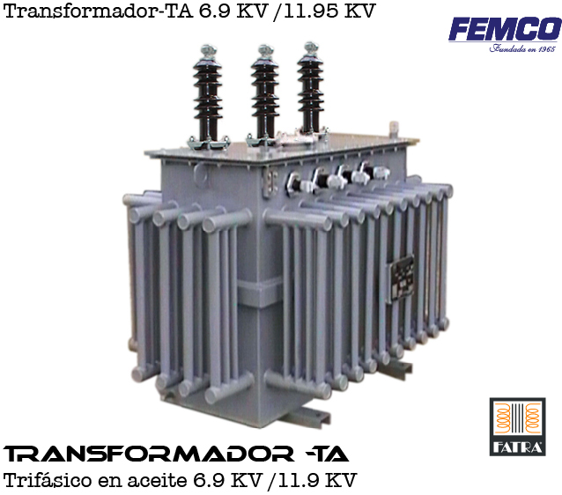

ITEM 1
TRANSFORMADOR EN ACEITE DE MEDICION CORRIENTE, BURDEN: 200 VA
TENSION NOMINAL: 6.6KV
RELACION SIMPLE: 600 A / 5 A
CLASE 0.1
ALTURA DE TRABAJO: 3000 msnm
FRECIENCIA: 50 [Hz]

MARCA: FEMCO – FATRA (NACIONAL), CERTIFICADO POR LA ISO 9001 POR TUV REHINLAND
PRECIO UNITARIO: Bs.
PRECIO POR TRES UNIDADES = Bs.
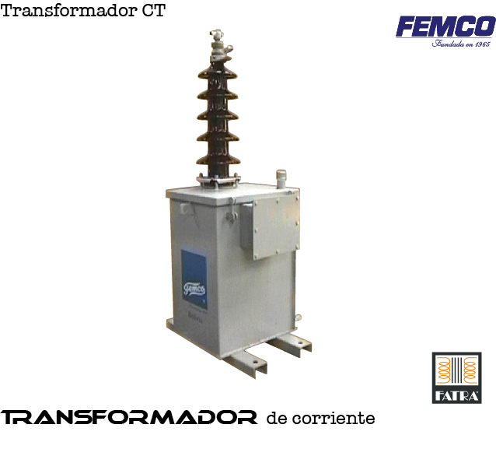

ITEM 2
TRANSFORMADOR EN ACEITE DE MEDICION POTENCIAL, BURDEN: 200VA
TENSION NOMINAL: 6.6KV
RELACION: 6.6 KV / 120 V
CLASE 0.1 - 1 AISLADOR
ALTURA DE TRABAJO: 3000 msnm
FRECIENCIA: 50 [Hz]
MARCA: FEMCO – FATRA (NACIONAL), CERTIFICADO POR LA ISO 9001 POR TUV REHINLAND
PRECIO UNITARIO: Bs.
PRECIO POR TRES UNIDADES = Bs.
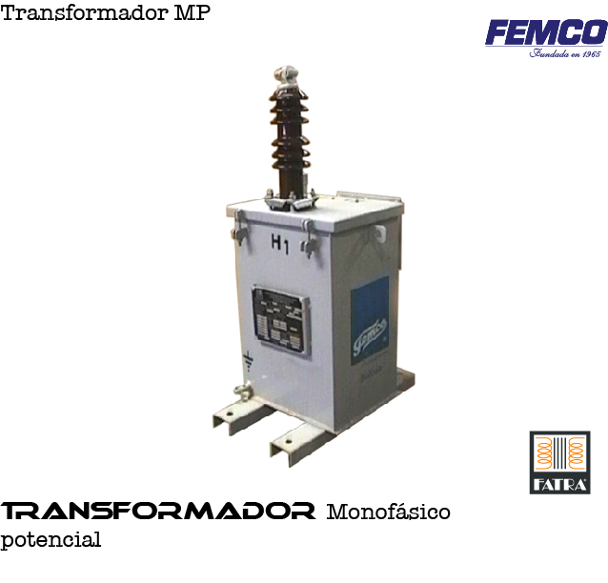

CONDICIONES GENERALES DE VENTA:

- PRECIOS: EN BOLIVIANOS, INCLUYEN TODOS LOS IMPUESTOS DE LEY.
- FORMA DE PAGO: 50% CON PEDIDO SALDO CONTRA ENTREGA.
- TIEMPO DE ENTREGA: 40 DIAS DIAS CONFIRMADO EL PEDIDO.
- GARANTIA: DE UN AÑO CONTRA FALLAS DE FABRICACION.
- ENVIOS: A TODAS LAS CUIDADES CAPITALES DE BOLIVIA SIN COSTO ADICIONAL,
- VALIDEZ DE LA OFERTA: 30 DIAS.

ING. AMILCAR MARTINEZ.
TEL. (591) - 4 - 4791022

FAX. (591) - 4 - 4791025
CEL. 77441356
VENTAS TECNICAS.
FEMCO S.R.L.

